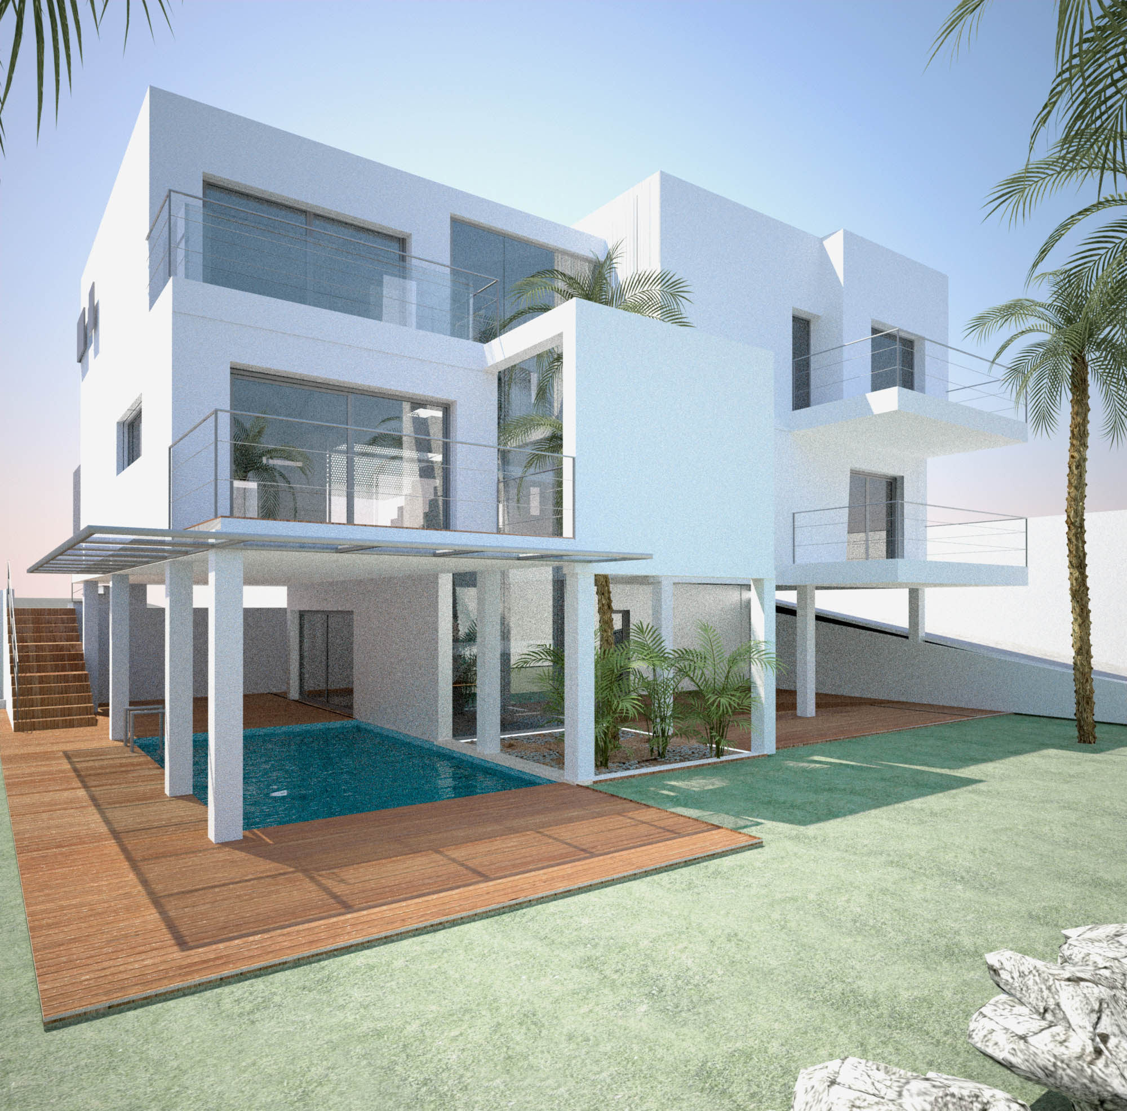

PROYECTO BASICO DE VIVIENDA UNIFAMILIAR AISLADA

EJEMPLAR PARA EL AYUNTAMIENTO
PROMOTOR: LOREN IPSUM SIT AMET
SITUACIÓN: C/ ULLAM CORPORIS Nº18 SED QUIA – POMPEIA – LATINA
ARQUITECTA: SED QUIA NON NUMQUAM Nº COLEGIADA 000

PROYECTO BASICO DE VIVIENDA UNIFAMILIAR AISLADA

EJEMPLAR PARA EL CONSTRUCTOR
PROMOTOR: JAIME MARTUL ÁLVAREZ DE NEYRA
SITUACIÓN: C/ FICUS, URBANIZACIÓN LA ENVÍA – VICAR – ALMERÍA
ARQUITECTO: RAFAEL CARO PERÍN. Nº COLEGIADO 281

